出國報告（出國類別：考察）

2014澳門臺灣高等教育展
出國報告書

服務機關：國立成功大學
姓名職稱：教務處招生組黃信復組長
國際事務處僑生與陸生事務組黃宇松組員
派赴國家：中國大陸澳門
出國期間：103/10/23-26
報告日期：103/10/31
摘 要
為加強澳門地區學生對於本校之了解，從而吸引澳門優秀學子前來本校就讀，本校由教務處招生組與國際事務處僑生與陸生事務組共同派員於10月24-25日前往澳門參加由台灣大專澳門校友會主辦，海外聯合招生委員會與行政院大陸委員會澳門事務處合辦，在澳門會展中心舉辦之「2014澳門臺灣高等教育展」，本（103）年規模較去年盛大，計有75所大學校院參展。本校除針對本校及學系特色、僑生回臺就學概況進行介紹外、並提供入學後各項優惠及僑生照護措施等資訊，使澳門地區學生、家長與學校老師對本校留下深刻印象，進而以就讀本校為優先選擇。
目 次
摘要……………………………………………………………………………………I
目的…………………………………………………………………………………....1
過程……………………………………………………………………………………2
心得與建議事項………………………………………………………………………4
成果照片………………………………………………………………………………7
一、目的
本（103）學年度共有43名澳門新生就讀本校，僅次於馬來西亞新生，而目前本校各地區僑生（含港澳生）在學人數，澳門地區學生共計191人，與馬來西亞僑生並列第一，是以維持吸引澳門地區學生前來本校就讀係一重要之任務。因此，藉由教育展的場合，進行招生文宣及學校簡介的發送與向前來觀展的學生說明來臺就學相關注意事項與優惠措施，以吸引澳門地區學生來臺就讀。
「2014年澳門臺灣高等教育展」仍由台灣大專澳門校友會承辦，行政院大陸委員會澳門事務處與海外聯合招生委員會協辦，於10月24、25日假澳門會展中心舉行。今年國內大專校院參與情況相當踴躍，共計有75所大專校院參與，是歷年來最為盛大的一屆，活動內容包含展覽攤位擺設，以及各校舉辦升學講座。本次教育展由教務處招生組黃信復組長及國際事務處僑生與陸生事務組黃宇松組員共同參與，目的為將本校目前招收僑生（港澳生）之入學管道與就讀本校之優勢介紹給澳門地區學生，特別是本校今年有多個學系開設「個人申請」管道，更需要加強宣傳以鼓勵優秀學生透過此管道申請就讀本校，期能網羅更多當地優秀之中學生前來升讀本校。

二、過程

日期 | 行程 | 工作事項
第一日  10/23（四） | 臺南→高雄小港機場→澳門 | 06:40自臺南出發  07:30抵高雄小港機場  09:15飛往澳門（長榮BR829）  16:00教育展行前記者會
第二日  10/24（五） | 澳門 | 09:00-12:00展場布置  12:00-19:00教育展展出（地點：澳門會展中心）
第三日  10/25（六） | 澳門 | 09:30-10:00展場布置  10:00-18:00教育展展出（地點：澳門會展中心）
第四日  10/26（日） | 澳門→高雄小港機場→臺南 | 16:40飛往高雄小港機場（復興GE368）
10/23
為順利參加下午的教育展行前記者會與晚上的活動，一早就由臺南出發至高雄小港機場，約上午11點抵達澳門國際機場，在稍事休息與整理參展物品後，隨即出席「2014年澳門臺灣高等教育展」行前記者會與台灣大專澳門校友會舉行之相關活動。
10/24-25
在「2014年澳門臺灣高等教育展」開幕式上，行政院大陸委員會澳門辦事處盧長水處長除感謝各大專校院遠道從臺灣來到澳門外，並鼓勵各大專校院推廣臺灣的優質高等教育，以吸引更多的海外華人來臺灣就讀。
開幕式結束後，澳門地區學生也開始陸續進入澳門會展中心參觀各攤位。台灣大專澳門校友會除於事前已公告教育展相關資訊外，亦安排專車的方式將澳門地區中學的學生接送到會場。本校參展人員除介紹就讀本校教學之優勢外，也透過與當地學生互動機會，瞭解當地中學生升學需求及家長關注的就學問題。
由於海外聯招會大力宣導，海外各地區學生多已知曉僑生來臺就讀除透過考試或成績高低為標準之「聯合分發」管道外，亦有展現個人特質與優勢之「個人申請」管道，因此學生至各校攤位時多會詢問是否有「自薦」（即「個人申請」）名額。而本校今年有文、理組各6個系提供16名「個人申請」名額，也吸引了原先即對本校有興趣的同學詢問相關申請細節。此外，本校現有之學系數量眾多，雖給學生有更多的選擇項目與專業修習，但也使有些學生不了解該學系的發展方向與修課內容，透過向本校參展人員的對談，除化解心中的相關疑惑外，並能對於本校情況有更深的認識，進而以就讀本校為第一志願。最後，有關僑生來臺就學後相關權益問題，諸如是否能住學校宿舍等問題，本校參展人員也一一做出介紹。
另外，由於澳門緊鄰著大陸的緣故，也有許多陸生前往澳門當地的大學就讀學士班，在政府陸續開放陸生能來臺就學後，也吸引了這些在澳門唸學士班的陸生來臺攻讀研究所，因此本次教育展中，也有陸生前來本校攤位前詢問來臺就讀與本校各學系所發展情況等相關資訊，是參與本次教育展的額外收穫。
三、心得與建議事項
- 教務處招生組黃信復組長
心得及建議
- 考量與澳門頂尖高中聯盟
此次大會舉辦台灣諸多大學與當地高中簽訂聯盟合約，本校爾後亦可參考擇當地頂尖高中予以簽訂聯盟，俾利更加快速招收優質僑生入學。
- 應增加個人申請名額
本次參觀學生中大多對本校部份具藝術類科學系如工設、建築系有興趣，但本校上述學系今年並無開出個人申請缺額，建議逐步開放個人申請的名額，俾可以多元管道來招收僑生。
- 增加醫學系名額
諸多家長對本校醫學系很有興趣，且部份僑生在本校醫學系表現極為突出，惟因名額太少，又有分發梯次限制，因此往往該地區優質學生不一定可以選填上本校醫學系。因此，建請醫學系在外加10%之範圍內可酌增僑生名額，或是招收僑生個人申請管道之學生。
- 自動關懷提高報到率
鼓勵各系主任親自電話聯絡錄取本校之僑生並告知該系情況或由校級單位於海外舉辦錄取生座談會，俾吸引僑生來校報到。
- 除定期參加教育展外，另可仿校台大及政大作法，自動積極至澳門各頂尖高中進行招生宣導，俾立即鎖定優質學生進行招生。
- 國際事務處僑生與陸生事務組黃宇松組員
心得
繼今年7月參加「2014年馬來西亞臺灣高等教育展」後，再度赴海外辦理教育展活動。與上次馬來西亞臺灣高等教育展相比，已更了解僑生（含港澳生）來台就學相關方式與本校各學系所特色、學制與發展方向，並且對於本校僑生輔導照護體系有更多的認識。因此，對比前次赴馬來西亞進行教育展的緊張心情，參與此次澳門教育展的心情較為平靜，然而，因為澳門地區學生來臺就學方式與馬來西亞僑生就學規定有些許不同，因此在行前針對澳門地區招生簡章進行研讀，並向本校澳門僑生詢問其當時申請來台就讀時一些程序，以便前來觀展的學生問及類似問題時，能夠穩健且肯定的給予適當回應。
不知是海外聯招會事前有大力宣傳，抑或是僑生學士班「個人申請」制度已施行三年，學生與家長對此升學管道已經熟悉，此次澳門教育展場合前來觀展的澳門地區學生均會詢問本校有哪些學系有開放「個人申請」管道，這是在前往參與此次教育展前未設想到情況。然而因為事前有先整理好本校各學系「聯合分發」與「個人申請」錄取名額及「個人申請」所需相關備審資料，因此能充分回答學生的疑問。
雖然澳門地區的學生數量相較於馬來西亞、香港等地而言人數較少，但參與本次教育展人數預估也有2000-2500人，本校準備的1500份文宣也全部發完，期望透過文宣品的發放及本校職員的講解，讓更多的澳門學生了解本校發展情況與相對優勢，已吸引更多的澳門地區學生前來本校就讀。
建議：
- 凸顯本校與國內其他學校的差異：本校是國內頂尖大學之一，擁有相當多的資源可提供本校學生使用。但來觀展的學生有對於臺灣的「邁向頂尖大學計畫」與本校的相關訊息並不十分清楚，甚至對於國立與私立學生的差異亦無法掌握。因此在宣傳的過程中，應適時宣傳本校的特點與優勢，已引起更多學生對本校產生興趣。
- 增開「個人申請」學系與名額：鑒於學生對於「個人申請」的管道產生相當多興趣，若本校無足夠的人力負責僑生單招相關作業情況下，「個人申請」的制度是一重要的替代管道，且「個人申請」的方式與原則和僑生單招大部分吻合，本校實可以妥善利用「個人申請」入學管道上，以使更多優秀但不擅長考試的學生能透過此機會進入本校就讀。今年本校雖有機械工程學系、環境工程學系、生物醫學工程學系、資訊工程學系、外國語文學系與歷史學系開放16個「個人申請」名額，但相對於其他各校而言，數量尚屬偏低，且許多熱門學系，如醫學系、物理治療學系、心理學系與企業管理學系等都未提供個人申請名額，也令前來本校攤位詢問的學生略感失望。明年進行名額提報作業時可鼓勵校內各學系多開「個人申請」的名額。
- 參展人員須對陸生入學方式有基本認識：雖然澳門教育展係針對澳門地區學生所舉辦的來臺就學的資訊分享媒介，但目前有為數不少的陸生也在澳門各大學攻讀學士班，因此也有不少陸生前來本校攤位詢問來臺就學相關訊息。然而陸生來臺就學管道不同於僑生與外籍生，有其一套特別的入學管道。因此往後有前往澳門辦理教育展時，參展人員也需了解陸生來臺相關政策，並整理本校各系錄取陸生的名額，以供參考。
- 持續參與此類教育展活動並搭配其他宣傳方式：透過教育展的場合，能使前來參觀展覽的學生有接觸到本校的機會，並能對本校有一些基本的了解與印象。另外，對於本校的相關疑問，也能透過即時的解析獲得解答。同時，也可考慮搭配教育展期間的入學講座，並請本校老師來講解相關資訊並與學生進行互動，或能更加引起學生對本校的興趣。

四、活動照片
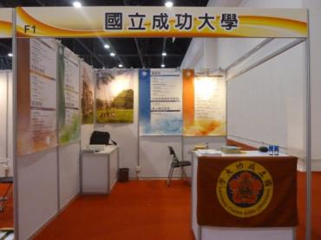 | 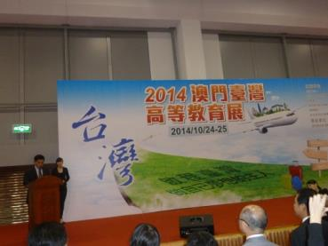
展場布置 | 澳門事務處盧長水處長蒞臨致詞
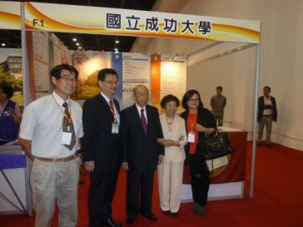 | 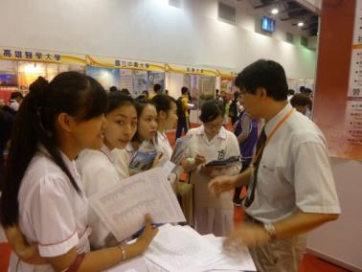
海外聯招會蘇玉龍主委、台灣大專澳門校友會區金蓉會長至本校攤位致意 | 為澳門地區學生解答疑問
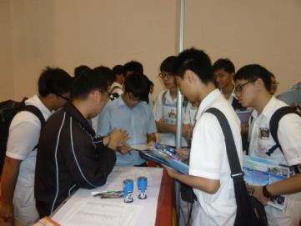 | 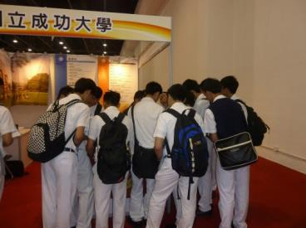
為澳門地區學生解答疑問 | 前來本校攤位詢問的人潮眾多
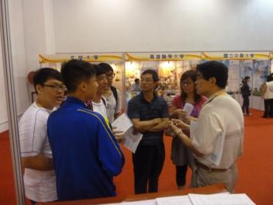 | 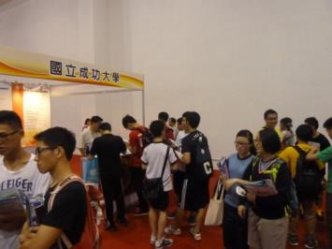
向學生家長介紹本校特色 | 參觀人潮絡繹不絕

